O CELULAR ALÉM DA PALMA DA MÃO: O TEOREMA DE PITÁGORAS FORA DO PAPEL

Jheniffer Munslinger Schroer1 Luiz Eduardo Rossatto2

Lucieli Martins Gonçalves Descovi3

# RESUMO

O trabalho consiste em uma investigação matemática realizada em uma turma de 9º ano do Ensino Fundamental, de uma escola pública de Três Coroas/RS. O objetivo principal do estudo foi promover estratégias de ensino e aprendizagem, a fim de demonstrar o teorema de Pitágoras em triângulos retângulos, utilizando o GeoGebra, através de *smartphones,* durante as aulas de matemática. A metodologia utilizada foi qualitativa, visando investigar o processo de construção do conhecimento durante a utilização do aplicativo na formalização e demonstração do teorema de Pitágoras. Os resultados obtidos foram satisfatórios, pois os alunos atingiram o objetivo da pesquisa, e construíram, sem auxílio dos pesquisadores, o conceito do teorema. Também concluiu-se que o *smartphone* no contexto da educação matemática pode ser uma ferramenta de grande potencial, tanto para o docente quanto para os discentes, que possibilita maiores desempenhos e compreensão de diferentes conceitos, além de proporcionar uma aula mais expositiva e dinâmica.

**Palavras-chave:** Tecnologia educacional. Estratégia de ensino. GeoGebra. Educação matemática.

# INTRODUÇÃO

Pelo senso comum, a matemática apresenta-se como a disciplina mais hermética dentre os componentes curriculares, visto que “não oferece criatividade" em seus métodos de ensino apresentados pelos professores. Contudo, esse conceito errôneo vem sendo remodelado pelo corpo docente em suas práticas pedagógicas.

Trabalhar com matemática em sala de aula vai muito além de operar cálculos numéricos, faz com que o estudante amplie o pensamento lógico-matemático, desenvolva habilidades de raciocínio rápido e tenha facilidade de interpretação numérica. Dentre os

1 Graduanda do Curso de Licenciatura em Matemática. Faculdades Integradas de Taquara/RS, [jhenifferschroer@sou.faccat.br](mailto:jhenifferschroer@sou.faccat.br)

2 Graduando do curso de Licenciatura em Matemática. Faculdades Integradas de Taquara/RS,

[luizrossatto@sou.faccat.br](mailto:luizrossatto@sou.faccat.br)

3 Professora orientadora: Mestre em Ensino de Matemática e Ciências, doutoranda em Tecnologias da educação UFRGS. Faculdades Integradas de Taquara/RS, [lucielidescovi@faccat.br.](mailto:lucielidescovi@faccat.br)

conteúdos abordados ao longo da Educação Básica, o Teorema de Pitágoras, pelas orientações da Base Nacional Curricular (BNCC), é apresentado para as turmas do 9º ano do Ensino Fundamental e tem como objetivo descrever uma relação existente em um triângulo retângulo. Pensando na abordagem desse conteúdo, questionou-se em como ministrar uma aula/oficina utilizando as TICs (Tecnologias da Informação e Comunicação), aproveitando o aparelho celular por meio do aplicativo calculadora gráfica GeoGebra (*software* gratuito) para a demonstração do teorema e resolução de questões.

Hoje, mais do que nunca, sabe-se que o uso do celular na vida cotidiana é uma ferramenta que tornou-se imprescindível, desde as necessidades mais triviais como atividades essenciais para o trabalho. (HOMA, GROENWALD, 2016)

O objetivo do estudo foi promover estratégias de ensino e aprendizagem, a fim de demonstrar o teorema de Pitágoras em triângulos retângulos, através do GeoGebra, utilizando recursos tecnológicos disponíveis em smartphones com alunos do 9º ano do Ensino Fundamental de uma escola pública.

A partir dos pressupostos citados anteriormente pode-se questionar o seguinte: diante do cenário atual, é possível utilizar, como recurso de ensino e aprendizagem, o GeoGebra em aparelhos celulares, para a demonstração e aprendizagem do Teorema de Pitágoras em triângulos retângulos?

Para cumprir o objetivo proposto nesta pesquisa, e responder ao problema de pesquisa, pressupõe-se que o uso de *smartphones* dentro da escola, especificamente durante as aulas de matemática, pode ser um grande contribuinte no desenvolvimento, demonstração e aprendizagem de teoremas.

# METODOLOGIA

A metodologia do artigo surgiu a partir de pesquisas bibliográficas juntamente com uma investigação matemática de cunho qualitativo. Para a implementação da pesquisa, os investigadores se reuniram durante quatro encontros, para discutir os referenciais teóricos, o objetivo de pesquisa, a sequência didática no GeoGebra e os conceitos abordados.

O estudo com os alunos ocorreu presencialmente, em uma escola pública do município

de Três Coroas, em novembro de 2021. Na escola, que está situada na região do Vale do Paranhana, no Rio Grande do Sul, buscou-se analisar o processo de aprendizagem de 22 estudantes na faixa de 14 anos de idade, de uma turma de 9º ano do Ensino Fundamental.

Previamente, os estudantes foram convidados a participar da investigação, e posteriormente, foi enviado aos pais e alunos o Termo de Consentimento Livre Esclarecido (TCLE), os quais foram autorizados sem restrições.

Após a aplicação da parte legal para com os estudantes, foi desenvolvido as seguintes

etapas:

1ª etapa: Os pesquisadores se apresentaram, sendo dois graduandos do curso de

Matemática e a professora orientadora. Nesse momento, foi apresentado o objetivo da pesquisa: demonstrar o teorema de Pitágoras, por meio do GeoGebra, no celular.

2ª etapa: Nesta fase, foram apresentadas, no quadro negro, as características fundamentais de um triângulo retângulo, de ângulo reto, de catetos e hipotenusa.

3ª etapa: Foi solicitado que cada estudante desenhasse um triângulo retângulo qualquer, e suas medidas correspondentes, no GeoGebra. Nesse momento, os alunos desenvolveram cálculos no material fornecido, concluindo o teorema. Os valores apresentados nos catetos e hipotenusa, em cada triângulo retângulo construído pelos estudantes, poderiam ser divergentes. Sendo assim, todos deveriam calcular o valor da soma dos quadrados dos catetos e o quadrado da hipotenusa.

4ª etapa: A seguir, foi solicitado para os estudantes acessarem o aplicativo GeoGebra Calculadora Gráfica em seus celulares, para seguimento da oficina, no qual foi apresentado o passo a passo da demonstração do Teorema de Pitágoras (Figura 1), e onde eles construíram as figuras geométricas, com os valores do terno pitagórico, de acordo com a imagem da figura 1.

**Figura 01** – Terno Pitagórico explicativo

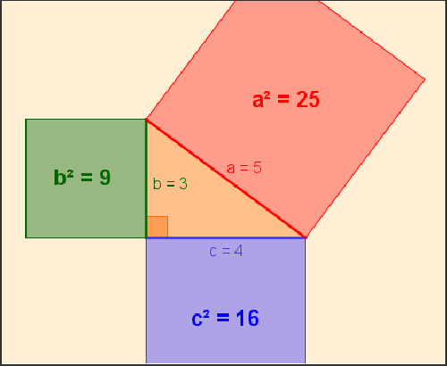

Fonte: https://[www.geogebra.org/m/qgphvqus](http://www.geogebra.org/m/qgphvqus)

5ª etapa: Aplicação manual de um questionário envolvendo 5 questões, dissertativas e contextualizadas, que demonstram aplicações do Teorema de Pitágoras no dia a dia. Os pesquisadores buscaram analisar a resolução de cada questão através da Calculadora Gráfica Geogebra, utilizando o aplicativo já devidamente instalado em cada *smartphone* dos estudantes da turma. As questões foram esboçadas em uma folha A4 e os gráficos propostos foram criados no GeoGebra, conforme apresentado na figura 2.

**Figura 02** – Modelo de questionário aplicado à turma

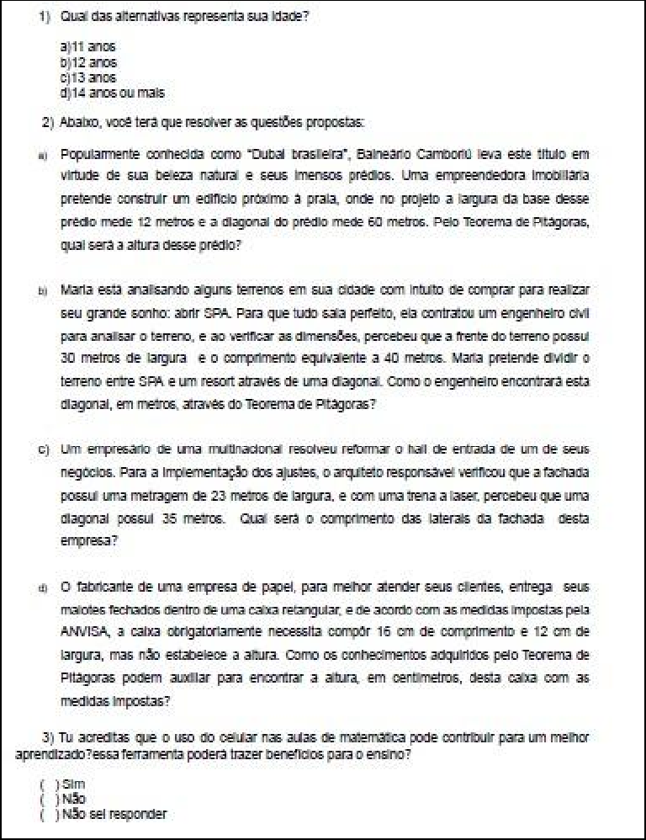

Fonte: Os pesquisadores (2021)

6ª etapa: Análise dos resultados obtidos durante o desenvolvimento da oficina, das imagens e dos registros do questionário com as situações problemas.

# DESENVOLVIMENTO

A utilização de tecnologias digitais, como os smartphones, já faz parte do dia a dia do atual perfil dos estudantes, desde a Educação Básica ao Ensino Superior. A apresentação de propostas metodológicas diversificadas para o desenvolvimento de conceitos matemáticos, utilizando tais recursos, que são capazes de proporcionar aos estudantes chances de construir o pensamento e o conhecimento matemático, também estão disponíveis para aparelhos celulares.

Segundo National Council of Teachers of Mathematics (NCTA) (2014), o emprego das tecnologias pode ajudar os alunos a visualizar e compreender importantes conceitos matemáticos, a respaldar seu raciocínio matemático e sua capacidade para a resolução de problemas.

Os avanços científicos e tecnológicos da sociedade contemporânea possibilitam uma nova perspectiva sobre o ensinar e o aprender, tornando inevitável empregar, no planejamento pedagógico, os recursos das tecnologias da informação e comunicação.

Silva, Silva e Groenwald (2018, p. 03) *apud* Santos (2012) comentam que:

O momento atual pode promover reflexões acerca da utilização dos aparatos digitais, como smartphones, tablets, computadores e calculadoras de modo que possam enriquecer intervenções pedagógicas. Isso se evidencia quando o público analisado é segmentado à faixa etária mais jovem, que utiliza com muita frequência aparelhos eletrônicos.

Comentário esse que vai ao encontro de Filho (2003, p. 16), no que diz respeito ao ensino-aprendizagem dos estudantes:

A parte mais importante no processo de ensino-aprendizagem é o aluno, e não mais o professor, pois é necessário adaptar o ensino ao processo de aprendizagem da criança, considerando que elas aprendam com sua convivência e com o mundo, sendo a visão o sentido mais importante, por isso o melhor método de ensino seria aquele que

permitisse às crianças experimentar e ver as coisas, os objetos e a realidade. (FILHO,

2003, p. 16)

Desse modo, os smartphones são ferramentas com alta relevância no processo de ensino e aprendizagem, cabendo à escola e ao corpo docente utilizá-los de maneira coerente, como uma proposta pedagógica atual e comprometida com uma aprendizagem significativa e formação integral dos estudantes.

Com o avanço tecnológico evidenciado nos últimos anos, discute-se muito a respeito de quais seriam as melhores práticas para se inserir as tecnologias da informação e comunicação no meio educacional. Especificamente aos conteúdos matemáticos, há, historicamente, uma grande dificuldade por parte dos professores em lecionar determinados temas da área, devido ao alto nível de abstração exigida. Porém, existem diversos *softwares* e aplicativos desenvolvidos com os conteúdos matemáticos que podem colaborar em tal ação educativa.

Considerando que percepção visual permite a compreensão e/ou demonstrações de propriedades matemáticas, o celular vem, através de aplicativos educacionais singulares, como por exemplo, a Calculadora Gráfica GeoGebra, para melhorar e favorecer o processo de ensino-aprendizagem. Esse aplicativo em questão possibilita meios de visualização, manipulação e interatividade que enriquecem a aprendizagem. (FILHO, 2003)

Segundo Borba (1999), as calculadoras gráficas passaram a fazer parte das investigações matemáticas em sala de aula, sendo uma tecnologia volátil, capaz de mudar o fluxo da classe sem que estudantes e professores tenham que se deslocar para laboratórios de informática.

O uso do GeoGebra é uma opção para o ensino de conteúdos que têm um grande percentual de erros devido à complexidade dos temas propostos. Com o suporte desse aplicativo, o estudante consegue analisar como o problema se “desconstrói” através da percepção visual, e como chegar ao resultado de forma sucinta. Por ser gratuito, é necessário apenas que o aplicativo esteja vinculado a um aparelho de celular, não necessitando de conexão à internet para o manuseio.

# RESULTADOS E DISCUSSÃO

Com a finalização da aplicação do questionário, os pesquisadores buscaram analisar a construção dos gráficos desenvolvidos pelos estudantes no *software*. Percebeu-se grande dificuldade dos estudantes ao movimentar o cursor sobre alguns dos pontos estabelecidos, desconfigurando a construção das retas; também pelo tamanho da tela do celular, a turma apresentou certa resistência em como redirecionar a reta para o lado desejado. Analisou-se também, que a construção dos triângulos apresentou pontos críticos, bem como configurações do celular e aproximação (ou não) de zoom, verificando-se que apareciam valores diferentes para as medidas, o aplicativo faz aproximação de casas decimais, e que quando aplicados ao teorema, implicam na resposta final.

Conforme a figura 1, com o questionário com a sequência didática percebeu-se que, no decorrer das atividades, a turma estava engajada na realização das tarefas, apresentando poucas dificuldades com relação ao uso do aplicativo, pelo fato de possuírem habilidades com o celular no uso diário. Salienta-se que o aparelho é utilizado no máximo duas vezes durante

as aulas de matemática, como destacado pelos estudantes e professor regente .

Nas imagens a seguir, conforme a sequência didática, após os alunos construírem a demonstração do teorema de Pitágoras (figura 1), é registrado o momento em que os estudantes desenham no GeoGebra um triângulo retângulo qualquer, e as medidas correspondentes de seus lados, e em seguida no papel, verificam se o teorema de pitágoras era válido para a construção. Concluída a atividade, foi solicitado que os alunos enviassem os *prints* das telas dos celulares pelo *whatsapp* para um dos pesquisadores.

**Figura 03 -** Realização da atividade pelo grupo de estudantes

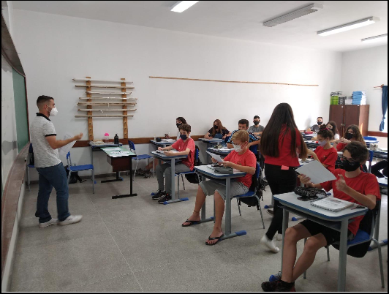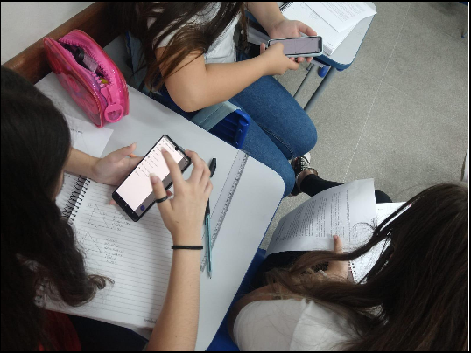

Fonte: Pesquisadores (2021)

Na figura 04, a estudante A verificou que (26,4)² + (23,0)² é igual a (35,0)², assim como a turma de alunos obtiveram valores de comprimento diferentes, porém a demonstração do quadrado dos catetos é igual ao quadrado da hipotenusa. Nesse momento, eles concluíram que, independente do tamanho do triângulo retângulo, sempre a soma dos quadrados dos catetos é igual ao quadrado da hipotenusa, demonstrando assim o teorema de Pitágoras.

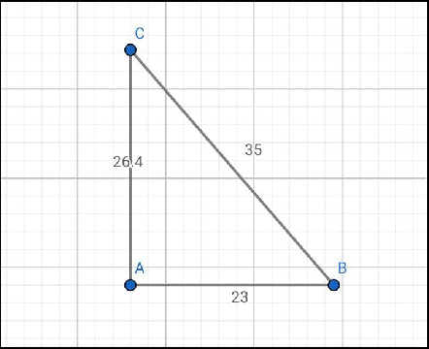**Figura 04 -** Construção do triângulo retângulo - Estudante A

Fonte: Os pesquisadores (2021)

Seguindo a mesma linha de raciocínio, o estudante B pôde concluir que ao efetuar o quadrado dos catetos correspondentes a 40 e 30, seria equivalente ao quadrado da hipotenusa referenciada em 50 unidades de medida.

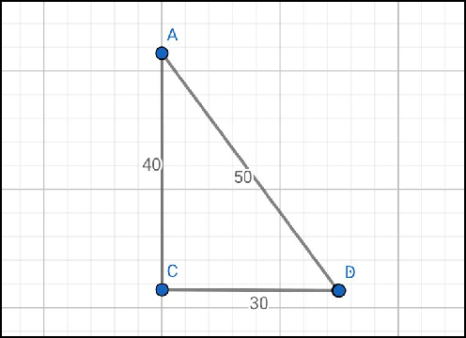**Figura 05 -** Construção do triângulo retângulo - Estudante B

Fonte: Os pesquisadores (2021)

É interessante salientar, que os estudantes estavam dispostos de maneira individual, e que na medida das construções foram agrupando-se em pequenos grupos para um auxiliar o outro perante pequenas dificuldades, como por exemplo, indicar onde estava o comando a ser selecionado ou ajuste de retas. Filho (2003) destaca a importância de o próprio aluno criar conjecturas com a construção e os conceitos matemáticos envolvidos, utilizando as ferramentas tecnológicas.

Após, foi solicitado que os estudantes respondessem ao questionário (Figura 2), realizando as demonstrações no GeoGebra e os registros dos cálculos no caderno, conforme figura 6, com os apontamentos do aluno D.

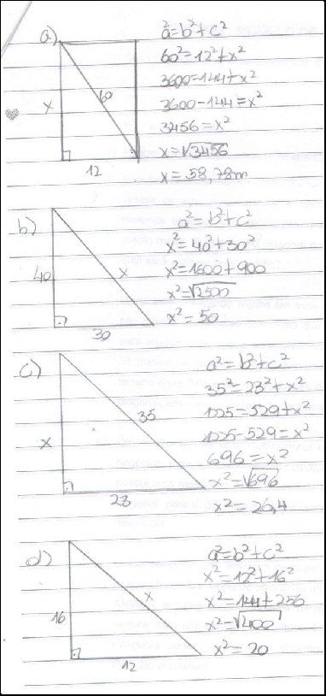**Figura 06**- Cálculos realizados pelo aluno D.

Fonte: Pesquisadores (2021)

Maltempi e Mendes (2016) comentam que é muito coerente e necessário empregar as Tecnologias da Informação e Comunicação (TICs) em sala de aula, permitindo que o próprio aluno manipule e desenvolva conceitos matemáticos significativos.

# CONSIDERAÇÕES FINAIS

O presente artigo explorou como estudantes do nono ano iriam comportar-se ao utilizar o aplicativo GeoGebra Calculadora Gráfica, trabalhando o conteúdo de Pitágoras, de modo que tornasse o uso do celular em sala de aula uma ferramenta que facilitasse seu aprendizado. Ao trazer o dispositivo para a sala de aula, o docente propicia para suas aulas mais atratividade e aumenta o interesse da turma em diversos temas relacionados à matemática, no caso da pesquisa em questão, o teorema de Pitágoras, fazendo com que os estudantes mantenham-se focados, aumentando, consequentemente, seu nível de compreensão.

Após realizada as apresentações do aplicativo, foi iniciado o questionário aos

estudantes, através do qual notou-se algumas dificuldades deles em encontrar a configuração correta no aplicativo para iniciarem os exercícios propostos de Pitágoras. Mas, ao decorrer da aula, todos se mostraram bastante engajados e empolgados para desenvolver as questões.

Portanto, é importante levar em conta a participação da turma, que prontamente se uniu, prestando auxílio uns aos outros durante realização das tarefas, concluindo-se, mais uma vez, que se faz necessário utilizar da discussão em pares, e de recursos tecnológicos como o GeoGebra para interagir e manipular conceitos matemáticos de forma criativa e significativa, construindo o conhecimento dos alunos.

# REFERÊNCIAS

BRASIL. Ministério da Educação. Base Nacional Comum Curricular. Brasília, 2018. BORBA, M. C. **Calculadoras Gráficas e Educação Matemática**. In: Série Reflexão em Educação matemática. Orgs.:FAINGUELERNT, E. K.; GOTTILIEB, F. C. Rio de Janeiro / MEM / USU: Editora Art Bureau, 1999

COSTA, Ivanilson. **Novas Tecnologias. Desafios e Perspectivas na Educação**. ed. 1º. p. 99. Clube dos Autores. 2011

FERREIRA, Victor Fernandes. **As tecnologias interativas no ensino**. Scielo. Niterói, Rio de Janeiro, v. 21, n. 6, p. 780-786, out. 1998.

FILHO, Luciano Mendes de Faria. **História da educação**. In: SALGADO, Maria Umbelina Caiafa; MIRANDA, Glaura Vasques de. Veredas – Formação superior de professores. Belo Horizonte/MG v. 1, p. 123-152.2003.

HOMA, Agostinho Iaqchan R.; GROENWALD, Claudia Lisete Oliveira. planejando aulas com o recurso dos tablets. Revista **Unión**. n. 48, p. 22-40. Dezembro de 2016.

NCTM. **Principles to actions: ensuring mathematical sucess for all**. Reston: National Council of Teachers of Mathematics, 2014.

MALTEMPI, M. V.; MENDES, R. O. Tecnologias Digitais na Sala de Aula: Por que não? In: IV CONGRESSO INTERNACIONAL DE TIC NA EDUCAÇÃO, 2016, Lisboa/Portugal.

Anais... Lisboa/Portugal: [s.n.], 2016.

MORAN, José Manuel. Novas tecnologias e o reencantamento do mundo. **Tecnologia Educacional**. Rio de Janeiro, vol. 23, n.126,p. 24-26. set-out. 1995.

OLIVEIRA, Maria de Marly de. **Metodologia interativa: Um desafio multicultural à produção do conhecimento**. In: V Colóquio Internacional Paulo Freire, 19 a 22 set. 2005, Recife, PE, 2005.

SANTOS, Edmea Oliveira dos. **Cibercultura, Educação On-line e Processos Culturais.**

Teias, v. 13, n. 30, p. 3-8, 2012.

SILVA, Lucas Teixeira da; SILVA, Karina Nunes da; GROENWALD, Claudia Lisete Oliveira. A UTILIZAÇÃO DE DISPOSITIVOS MÓVEIS NA EDUCAÇÃO MATEMÁTICA.

Educação Matemática em Revista, Brasília, ano 2018, v. 23, n. 57, p. 59-76, 29 maio de 2018. DOI ISSN 2317-904X. Disponível em: https://docero.com.br/doc/1ceevve. Acesso em: 15 fev. 2022.

TOMSON, Paulo. Teorema de Pitágoras. GeoGebra, s. a. Disponível em < [www.geogebra.org/m/qgphvqus](http://www.geogebra.org/m/qgphvqus) > Acesso em 07 de fevereiro de 2022.